|  |  |
| --- | --- |
| **OFPPT** |  |
|  | Office de la Formation Professionnelle **et de la Promotion du Travail** |

**Direction Recherche et Ingénierie de la Formation**

**Examen Passage**

**Session 2016**

**Variante 1 corrigé**

# Session Novembre 2004

|  |  |
| --- | --- |
| **Filière :** Technicien en Maintenance et Support  Informatique et Réseaux | **Epreuve :** Synthèse  **Barème :** 120 points |
| **Niveau :** Technicien | **Durée :** 5h |

**Partie théorique  (/40 points) :**

**Dossier 1 : NOTIONS DE MATHS ET LOGIQUE BOOLEENNE /**10points

1. Convertir les nombres suivants à la base adéquate :
2. (10110)2= (26)8 1p
3. (1OOO100111)BCD= (227)10 1p
4. (30F)16= (783) 10 1p
5. (-17)10 = (11101111)2 1p
6. Soit la fonction logique S(a,b,c,d) définie par la table de vérité suivante :
7. Donner la forme canonique de la fonction S. 2p

$S=\overline{a}\overline{b}\overline{c }\overline{d}+\overline{a}\overline{b}\overline{c }d+\overline{a}\overline{b}c\overline{d}+\overline{a}\overline{b}cd$

1. Simplifier la fonction S par le tableau de Karnaugh. 2p

|  |  |  |  |  |
| --- | --- | --- | --- | --- |
| ab $\backslash$cd | 00 | 01 | 11 | 10 |
| 00 | 1 | 1 | 1 | 1 |
| 01 | 0 | 0 | 0 | 0 |
| 11 | 0 | 0 | 0 | 0 |
| 10 | 0 | 0 | 0 | 0 |

$S=\overline{a}\overline{b}$

1. Voir cours 2P

**Dossier 2 : INSTALLATION D’UN POSTE INFORMATIQUE /24points**

**Exercice 1** / **12 points**

On vous propose ci-dessous:

1. Architecture d’une carte mère 2P
2. Voir cours 2p
3. Une mémoire cache  enregistre temporairement des copies de données. Le cache de premier niveau (L1), plus rapide et plus petit.Le cache de second niveau (L2), moins rapide et plus gros . 2p
4. Le Pont Nord est chargé de contrôler les échanges entre le processeur et la mémoire vive, c'est la raison pour laquelle il est situé géographiquement proche du processeur. Le Pont Sud gère les communications avec les périphériques d'entrée-sortie 2p

1. Bus ISA ,Bus PCI, Bus AGP 2P
2. Voir cours 2P

**Exercice 2** /12p

1. DXDIAG 2P
2. Remplir la Fiche technique à partir des informations données sur

Les annexes1, 2,3 : 4P

|  |  |
| --- | --- |
| **Fiche technique** | |
| Nom de la machine | TOSHIBA-PC |
| Nom de la carte graphique | Intel HD Graphics3000 |
| Système d’exploitation | Windows7 professionnel 64bits |
| Processeur | Intel core(I7) 2,20Ghz |
| Mémoire RAM | 6144MB |
| Fichier de pagination | 1566Mo utilisés, 10615Mo disponibles |
| Mode d’affichage | 1366*768(32bits)(60Hz) |
| Moniteur | Plug and play générique |
| Pilote principal | Igdum64.dll |
| Capacité du disque dur | 596Go |
| Espace libre du disque dur | 550GO |

1. Ce sont des Fichiers cachés sur le disque dur dans lequel le Windows conserve des parties de programmes et des fichiers de données qui ne trouvent pas place en mémoire 2p
2. IDE ; SATA ; SCSI 2p
3. Voir cours 2P

**Dossier 3: INSTALLATION D'UN RESEAU /6 points**

1. Voir cours 1P
2. Voir cours 1P
3. Voir cours 1P
4. Un ordinateur O1 dont l’Adresse IP : 172.202.3.14 / 3points
5. 10101100. 11001010 .00001110. 00001110 / 0.5point
6. CLASSE B / 0.5point
7. 172.202 / 0.5point
8. .3.14 / 0.5point
9. 255.255.0.0 / 1point

**Partie pratique  (80 points) :**

**Dossier1 : LOGICIELS, SYSTEME D’EXPLOITATION, INSTALLATION, MAINTENANCE ET DIAGNOSTIC D'UN POSTE INFORMATIQUE**

**Partie1 /22points**

**Exercice1 /10points**

1. Placer ces logiciels selon leur catégorie :

Windows 7, Word, Excel, PowerPoint, Langage c++, Avast, WinZip,

Adobe Flash Player, Java 6P

|  |  |
| --- | --- |
| **CATEGORIE** | **LOGICIEL** |
| Systèmes d’exploitation | Windows 7, Linux |
| Logiciels utilitaires | Avast, WinZip, Adobe Flash Player |
| Langage de programmation | Langage c++,Java |
| Microsoft office | Word, Excel, PowerPoint,Access |

1. Trier les ordinateurs suivants par ordre de performance de la plus forte à la moins importante  **/4points**

M4-M5-M1-M2-M3 4P

**Exercice 2** 12points

1. Nommer les lettres des composants de la carte mère ci-dessous 6P

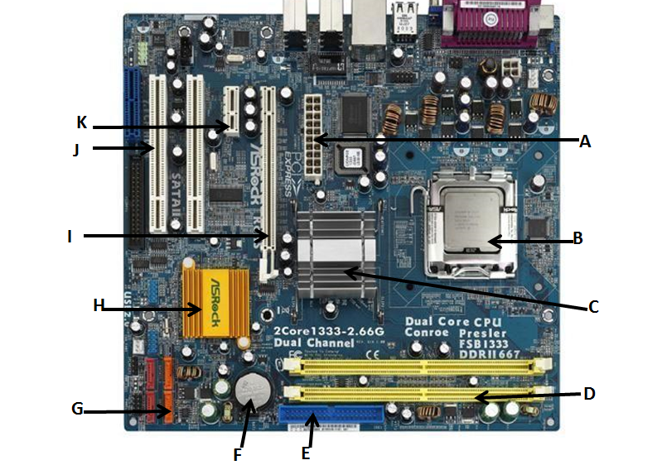

**A :** ATX Power ou Connecteur d’alimentation

**B:** Socket Processeur

**C:** CHIPSET NORD

**D :** DIMM DDR2

**E :** Port IDE

**F:** Pile CMOS

**G** ; Port SATA

**H :** CHIPSET SUD

**I :** Port PCI-E 16x ou PCI Express

**J :** Port PCI

**K :** Port PCI-E 1x ou mini PCI Express

1. Que signifient les acronymes suivants ; / 3points

 PCI: Peripheral Component Interconnect

SATA: Serial Advanced Technology Attachment

IDE: Integrated Drive Electronics,

1. Calculer les taux de transferts des bus suivants : / 3points

|  |  |  |  |  |
| --- | --- | --- | --- | --- |
|  | **ISA** | **PCI** | **AGP** | **PCI Express** |
| **Largeur de Bus (bits)** | 16 | 32 | 32 | 128 |
| **Fréquences de Bus (MHZ)** | 8 | 33 | 67 | 100 |
| **Taux de transfert (Mo/s)** | 16 | 132 | 268 | 1600 |

**Partie 2** /32points

**Exercice 1** / 20points

1. Voir cours  /2points
2. Voir cours /2points
3. la version de Windows 7 32bits et celle de 64bits

Un processeur 32 bits (x86) ou [64 bits (x64)](http://windows.microsoft.com/fr-fr/windows7/products/features/64-bit-support) de 1 (GHz) ou plus rapide

Une RAM de 1 (Go) (32 bits) ou de 2 Go (64 bits)

Un espace disque disponible de 16 Go (32 bits) ou de 20 Go (64 bits )

Un périphérique graphique DirectX 9 avec un lecteur WDDM 1.0 ou supérieur

/2points

1. Windows 7 professional , Windows 7 entreprise, Windows 7 starter, Windows 7integrale, Windows 7 home Premium ,Ultimate /2points
2. Quelles sont les options d’installation du Windows 7 /2points

* Personnalisée
* Mise à niveau

1. Cliquer à droite d’ordinateur gérer  stockage  gestion de disques puis partitionner /2points
2. Installer un antivirus /2points
3. Tous les programmes  accessoires  outils systèmes planificateurs de tâches  créer une tâche  action : Windows/system32 /cleanmgr .exe chaque ouverture de session /2points
4. Gestionnaire de tâches  arrêter le processus de l’application /2points
5. Voir cours /2points

**Exercice 2** /12points



* Vérifiez HP allumé et connecté correctement sur la sortie de la carte son
* Vérifiez que les pilotes de la Carte sont installées dans les paramètres systèmes
* Vérifiez si la carte son est bien insérer dans le connecteur s’il n’est pas intégré / 3points

1. Alimentation défaillante / 3points
2. MEMORY ERROR

Éteignez l'ordinateur. Vérifiez que les barrettes de mémoire sont bien connectées à la carte mère. Testez-les une à une et remplacez la barrette défectueuse / 3points

Vérifiez que vous avez bien installé les pilotes SATA afin que le système d'exploitation soit capable de prendre en charge le disque SATA. Sinon changer le disque dur SATA /3points

***Partie:3*** /26points

1. **4P**

C:/>MD OFPPT

C:/>CD OFPPT

C:/OFPPT/ > MD ISTA1 ISTA2

C:/OFPPT/CD ISTA1/>

C:/OFPPT/ ISTA1/>MD INDUS NTIC

C:/OFPPT/ ISTA1/>CD INDUS

C:/OFPPT/ ISTA1/ INDUS/>MD TMI ESA

C:/OFPPT/ ISTA1/INDUS />CD..

C:/OFPPT/ ISTA1/>CD NTIC

C:/OFPPT/ ISTA1/ NTIC/>MD TMSIR TRI

C:/OFPPT/ ISTA1/ NTIC/>CD..

C:/OFPPT/ ISTA1/>CD..

C:/OFPPT/>CD ISTA2

C:/OFPPT/ ISTA2/>MD TERTIAIRE

1. C ;/>TREE OFPPT 2p
2. C:/> Xcopy C:\ OFPPT D:\ CF 2p
   1. Invite de commandes : cmd 2p
   2. Gestionnaire des tâches de Windows : taskmgr 2p
   3. Défragmentation : dfrgui.exe 2p
   4. Shut down –s –t 10 : fermer la cession en 10 secondes 2p
3. Quelles sont les partitions nécessaires pour installer linux sur un disque dur 2p

/ = root ou Point de montage ou racine

Swap = mémoire d’échange ou tampon

1. Créer l’arborescence ci-dessous par les commandes sous linux 4p

* **mkdir –p /** OFPPT **/ISTA2/TERTIAIRE**
* **mkdir –p /** OFPPT **/ISTA1/NTIC/TMSIR**
* **mkdir –p /** OFPPT **/ISTA1/NTIC/TRI**
* **mkdir –p /** OFPPT **/ISTA1/INDUS/TMI**
* **mkdir –p /** OFPPT **/ISTA1/INDUS/ESA**

1. **cat >**/OFPPT/ ISTA2/**TDB 2points**
2. **rmdir –p OFPPT 2points**

**Barème de notation :**

**Partie théorique (40 points) :**

|  |  |
| --- | --- |
| **Dossier 1 : NOTIONS DE MATHS ET LOGIQUE BOOLEENNE / 10POINTS** | |
| **Q1** | **Q2** | |
| 4 | 6 | |

|  |  |
| --- | --- |
| **Dossier 2 : INSTALLATION D’UN POSTE INFORMATIQUE /24POINTS** | |
| **Exercice 1** | **Exercice 2** |
| 12 | 12 |

**Dossier 3: INSTALLATION D'UN RESEAU /6 points**

|  |  |  |  |
| --- | --- | --- | --- |
| **Q1** | **Q2** | **Q3** | **Q4** |
| 1 | 1 | 1 | 3 |

**Partie pratique  (80 points) :**

**Dossier1 : LOGICIELS, SYSTEME D’EXPLOITATION, INSTALLATION, MAINTENANCE ET DIAGNOSTIC D'UN POSTE INFORMATIQUE**

|  |  |  |  |  |
| --- | --- | --- | --- | --- |
| **Partie 1 (22points)** | | **Partie 2 (32 points)** | | **Partie 3 (26 points)** |
|  | |  | |  |
| **Exercice 1** | **Exercice 2** | **Exercice 1** | **Exercice 2** |  |
| **/10points** | **/12points** | **/20points** | **/12points** | **26points** |